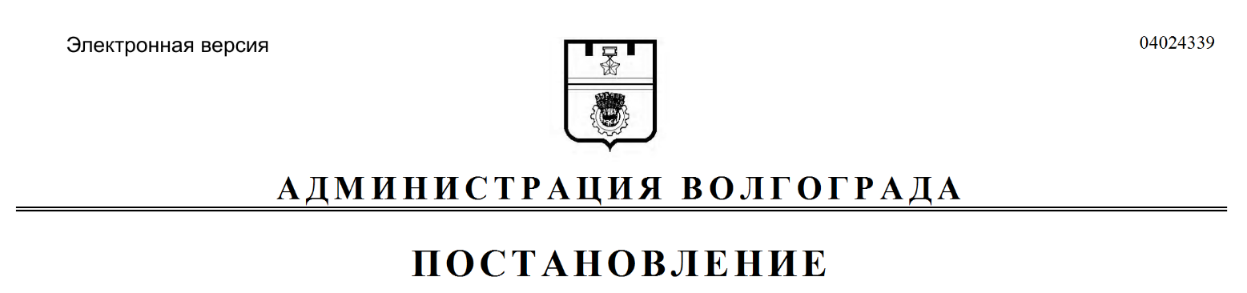
от 01.06.2020 № 487

О внесении изменений в постановление администрации Волгограда от 29 декабря 2012 г. № 3726 «Об утверждении Перечня муниципальных услуг Волгограда, предоставляемых структурными подразделениями администрации Волгограда, муниципальными учреждениями Волгограда, подлежащих включению в реестр муниципальных услуг Волгограда и предоставляемых по принципу одного окна в многофункциональных центрах предоставления государственных и муниципальных услуг»

В соответствии с федеральными законами от 27 июля 2010 г. № 210-ФЗ
«Об организации предоставления государственных и муниципальных услуг»,
от 06 октября 2003 г. № 131-ФЗ «Об общих принципах организации местного самоуправления в Российской Федерации», руководствуясь статьями 7, 39 Устава города-героя Волгограда, администрация Волгограда
ПОСТАНОВЛЯЕТ:
1. Внести в Перечень муниципальных услуг Волгограда, предоставляемых структурными подразделениями администрации Волгограда, муниципальными учреждениями Волгограда, подлежащих включению
в реестр муниципальных услуг Волгограда и предоставляемых по принципу одного окна в многофункциональных центрах предоставления государственных и муниципальных услуг, утвержденный постановлением администрации Волгограда от 29 декабря 2012 г. № 3726 «Об утверждении Перечня муниципальных услуг Волгограда, предоставляемых структурными подразделениями администрации Волгограда, муниципальными учреждениями Волгограда, подлежащих включению в реестр муниципальных услуг Волгограда и предоставляемых по принципу одного окна в многофункциональных центрах предоставления государственных и муниципальных услуг», следующие изменения:

1.1. Строку 11 раздела III изложить в следующей редакции:

11. | Предоставление, продление, переоформление разрешения на право организации розничного рынка | Управление экономического развития и инвестиций аппарата главы Волгограда

1.2. Строки 15, 27, 32 раздела IV изложить в следующей редакции:

15. | Выдача разрешения на строительство объекта капительного строительства, внесение изменений в разрешение на строительство объекта капитального строительства | Департамент по градостроительству и архитектуре администрации Волгограда
27. | Предоставление земельных участков, находящихся в муниципальной собственности городского округа город-герой Волгоград, и земельных участков, государственная собственность на которые не разграничена, расположенных на территории городского округа город-герой Волгоград, в постоянное (бессрочное) пользование | Департамент муниципального имущества администрации Волгограда
32. | Выдача разрешения на использование земель или земельного участка, находящихся в муниципальной собственности городского округа город-герой Волгоград,  и земель или земельного участка, государственная собственность на которые не разграничена, расположенных на территории городского округа город-герой Волгоград | Департамент муниципального имущества администрации Волгограда

2. Управлению экономического развития и инвестиций аппарата главы Волгограда, департаменту по градостроительству и архитектуре администрации Волгограда, департаменту муниципального имущества администрации Волгограда обеспечить внесение соответствующих изменений в государственную информационную систему «Региональный реестр государственных и муниципальных услуг (функций) Волгоградской области», на официальном сайте администрации Волгограда в информационно-телекоммуникационной сети Интернет (www.volgadmin.ru) и контроль за обновлением сведений об услугах на Едином портале государственных и муниципальных услуг (функций) (www.gosuslugi.ru), официальном портале Губернатора и Администрации Волгоградской области (www.volgograd.ru).

3. Управлению экономического развития и инвестиций аппарата главы Волгограда обеспечить внесение изменений в соглашение от 26 марта 2020 г.
№ 136 о взаимодействии между государственным казенным учреждением Волгоградской области «Многофункциональный центр предоставления государственных и муниципальных услуг» и администрацией Волгограда, а также
в перечень муниципальных услуг, предоставление которых посредством комплексного запроса не осуществляется, утвержденный постановлением администрации Волгограда от 17 октября 2018 г. № 1448 «Об утверждении перечня муниципальных услуг, предоставление которых посредством комплексного запроса не осуществляется», в соответствии с настоящим постановлением.
4. Настоящее постановление вступает в силу со дня его официального опубликования.
5. Контроль за исполнением настоящего постановления оставляю за собой.

Глава Волгограда В.В.Лихачев

